**ALUMNE/A:**

**Objectiu de l’activitat:** Autoconeixement del perfil competencial

**1.- AUTOAVALUACIÓ DE LES COMPETÈNCIES (Habilitats personals)**

1.- Per començar visita la pàgina de Barcelona Activa: Test de competències clau.

<https://testcompetencies.barcelonactiva.cat/>

2.- El test es triga uns 45 minuts aprox. en completar-lo. Procura la màxima sinceritat possible en les teves respostes. Al finalitzar-lo et donarà un perfil molt acurat de les teves Competències Clau.

El test es composa de 220 qüestions en les que s’ha de valorar el grau d’acord o de desacord que es té al respecte.

En finalitzar el test es genera una gràfica on es pot consultar quines característiques personals, de les 21 que avalua el test, es tenen més o menys destacades.

En l’apartat d’anàlisi de resultats, s’especifica, a partir de les respostes que s’han realitzat, quins són els punts forts i febles.

3.- Finalment **descarrega la còpia en PDF** on veuràs els resultats obtinguts de manera resumida o envia’l al teu correu.

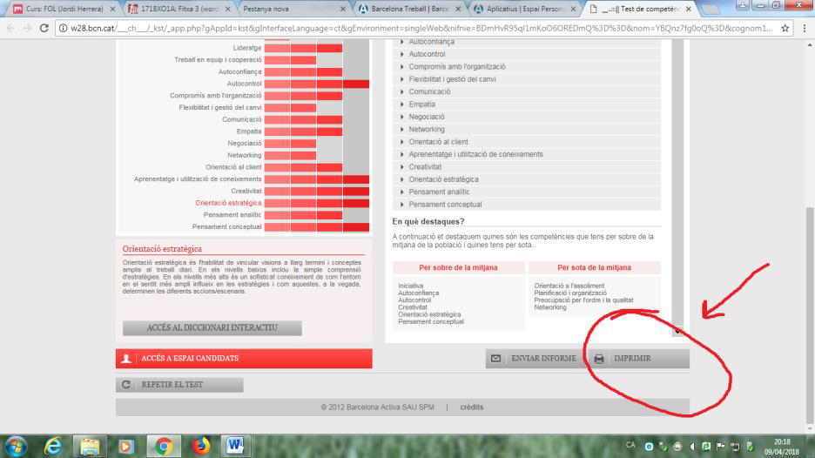

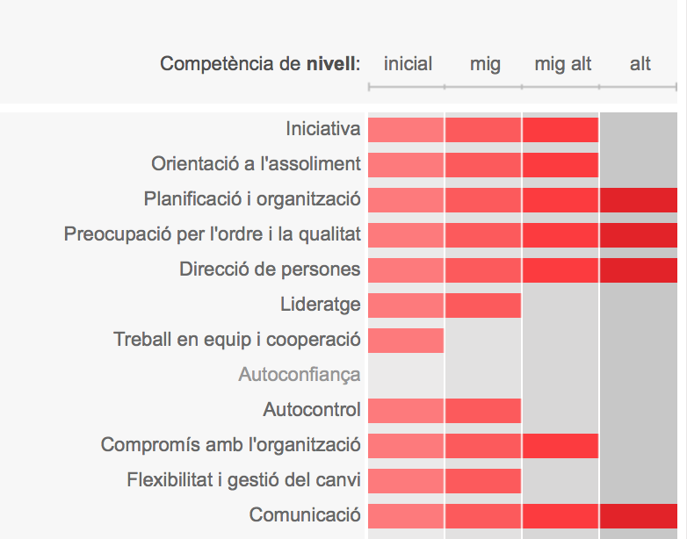

|  |
| --- |
| 4. Copia aquí els teus resultats de Barcelona Activa (semblant a la imatge superior) |
|  |

5. Analitza els teus resultats. Fes un comentari o valoració sobre els teus punts forts i els febles segons els resultats del test: estàs d’acord?

t’identifiques amb el resultat?

com pots millorar els resultats més febles?

creus que hi ha algun punt essencial que has de canviar?

6. Penja la tasca realitzada en format pdf al moodle